西安邮电大学

《高级语言程序设计》实验报告

实验名称： 选择结构程序设计

院系名称： 通信与信息工程学院
专业名称： 通信工程
班 级： 通工1614
学生姓名： 殷健翔
学号（8位）： 03161003
任课教师： 王西龙
实验时间： 2017 年 4 月 27 日

- 实验目的及实验环境
实验目的：
- 学会正确使用逻辑运算符和逻辑表达式；
- 熟练掌握if语句和switch语句以及嵌套应用；
- 结合程序掌握一些简单的算法；
- 学习调试程序。
实验环境：Visual C++ 6.0

二. 实验内容
1.有一函数
5x+11 0<=x<20
sinx+cosx 20<=x<40
y= e^x-1 40<=x<60
ln(x+1) 60<=x<80
0 其他值
用scanf函数输入x的值，求y的值。运行程序，输入x的值（分别满足以上5种不同情况），检查输出的y值是否正确。
2.给出一个百分制成绩，要求输出成绩等级A、B、C、D、E。90分以上为A，80~89分为B，70~79分为C，60~69分为D，60分以下为E。
（1）分别用if语句和switch语句编程实现，并检查结果是否正确。
（2）再运行一次程序，输入分数为负值（如-70），这显然是输入时出错，不应该输出等级。修改程序，使之能正确处理任何数据。当输入数据大于100或小于10时，通知用户“输入数据错”，程序结束。
3.输入四个整数，要求按从小到大顺序输出。得到正确结果后，修改程序，使之按由大到小顺序输出。
4.某托儿所收二岁到六岁的孩子，二岁、三岁孩子进小班（Lower class），四岁孩子进中班（Middle class），五岁、六岁孩子进大班（Higher class）。编写程序（用switch语句），输入孩子年龄，输出年龄及进入的班号。如输入3，输出应为age:3,enter Lower class。
5.根据输入三角形的三边判断是否能组成三角形，若可以则输出它的面积和三角形的类型。

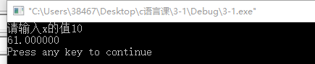
三．实验步骤
1.第一题程序及运行结果：
#include<stdio.h>
#include<math.h>
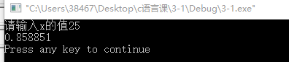
#define E 2.71828
main()
{
int x;
double y;
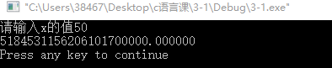
printf("请输入x的值");
scanf("%d",&x);
if(0<=x&&x<20)
y=5*x+11;
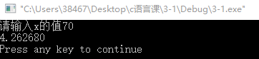
else if(20<=x&&x<40)
y=sin(x)+cos(x);
else if(40<=x&&x<60)
y=pow(E,x)-1;
else if(60<=x&&x<80)
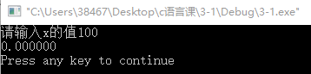
y=log(x+1);

else
y=0;
printf("%5f",y);
}

2.第二题程序及运行结果：
if 实现：
#include<stdio.h>
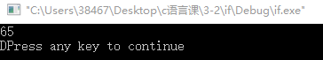
main()

{
int x;
scanf("%d",&x);
if(x<0||x>100)
printf("输入数据错");
else if(x<60)
printf("E");
else if(x>=60&&x<=69)
printf("D");
else if(x>=70&&x<=79)
printf("C");
else if(x>=80&&x<=89)
printf("B");
else
printf("A");
}
switch 实现：
#include<stdio.h>
main()
{
int x;
printf("请输入成绩");
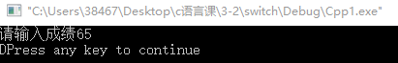
scanf("%d",&x);
if(x<0||x>100)
printf("输入数据错");
else
switch(x/10)
{
case 10:printf("A");break;
case 9: printf("A");break;
case 8: printf("B");break;
case 7: printf("C");break;
case 6: printf("D");break;
default:printf("E");break;
}
}
3.第三题程序及运行结果：
从小到大：
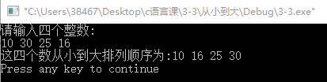
#include "stdio.h"
main()
{
int a,b,c,d,t;
printf("请输入四个整数:\n");
scanf("%d%d%d%d",&a,&b,&c,&d);
if(a>b){ t=a,a=b,b=t; }
if(a>c){ t=a,a=c,c=t; }
if(a>d){ t=a,a=d,d=t; }
if(b>c){ t=b,b=c,c=t; }
if(b>d){ t=b,b=d,d=t; }
if(c>d){ t=c,c=d,d=t; }
printf("这四个数从小到大排列顺序为:%d %d %d %d\n",a,b,c,d);
}
从大到小：
#include "stdio.h"
main()
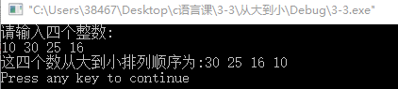
{
int a,b,c,d,t;
printf("请输入四个整数:\n");
scanf("%d%d%d%d",&a,&b,&c,&d);
if(a<b){ t=a,a=b,b=t; }
if(a<c){ t=a,a=c,c=t; }
if(a<d){ t=a,a=d,d=t; }
if(b<c){ t=b,b=c,c=t; }
if(b<d){ t=b,b=d,d=t; }
if(c<d){ t=c,c=d,d=t; }
printf("这四个数从大到小排列顺序为:%d %d %d %d\n",a,b,c,d);
}
- 第四题程序及运行结果：
#include<stdio.h>
main()
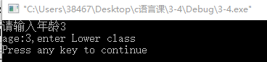
{
int x;
printf("请输入年龄");
scanf("%d",&x);
switch(x)
{
case 2:printf("age:2,enter Lower class");break;
case 3:printf("age:3,enter Lower class");break;
case 4:printf("age:4,enter Middle class");break;
case 5:printf("age:5,enter Higher class");break;
case 6:printf("age:6,enter Higher class");break;
default:printf("请输入正确年龄");break;
}
}
- 第五题程序及运行结果：
#include<stdio.h>
#include<math.h>
main()
{
float a,b,c,p,s;
printf("请输入三边的值");
scanf("%f%f%f",&a,&b,&c);
if(((a+b)>c)&&((a+c)>b)&&((b+c)>a))
{
printf("能组成三角形");
p=(a+b+c)/2;
s=sqrt(p*(p-a)*(p-b)*(p-c));
if(a*a==b*b+c*c||b*b==a*a+c*c||c*c==a*a+b*b)
{
printf("直角三角形,面积为%f",s);
}
else if(a*a>(b*b+c*c)||b*b>(a*a+c*c)||c*c>(a*a+b*b))
{
printf("钝角三角形,面积为%f",s);
}
else
{
printf("锐角三角形,面积为%f",s);
}
}
else printf("不能组成三角形");
}
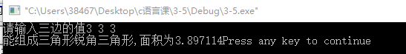

四．实验改进及体会

- 对自己的设计进行评价，指出合理和不足之处，提出改进方案；
本次实验设计基本符合题目要求，合理之处为程序简洁明了，通俗易懂，不足之处是技巧性不足。

- 对设计及调试过程的心得体会。
这是第一次C语言上机实验，在编写与调试程序的过程中遇到了一些问题，比如程序出错以及无法运行等，在老师和同学的指导下最终完成了相应的题目，提高了自己编写程序以及上机实践的能力。

